Міністерство освіти і науки України
Національний університет «Львівська політехніка»
Інститут комп’ютерних наук та інформаційних технологій
Кафедра автоматизованих систем управління

Звіт
до лабораторної роботи №3
з дисципліни
Прикладне програмування
На тему:
«Гра Битва Дроїдів»

Виконав: студент ОІ-24
Веремчук Тарас
Прийняв:
Асистент каф. АСУ
Чорненький В.Я.

Львів – 2024

Тема: «Гра Битва Дроїдів»
Завдання лабораторної роботи
1. Створіть базовий клас Droid, від якого будуть походити інші підкласи (види дроїдів), які
будуть відрізнятися різними характеристиками. Мінімальний набір характеристик: name,
health, damage.
2. Додайте можливість різних видів бою: 1 на 1, або команда на команду.
3. Класи потрібно грамотно розкласти по пакетах.
4. У програмі має бути консольне меню. Мінімальний набір команд:
− створити дроїда (обраного виду);
− показати список створених дроїдів;
− запустити бій 1 на 1 (вибрати дроїдів, які будуть змагатися);
− запустити бій команда на команду (сформувати команди суперників з дроїдів, яких
ви створили у першому пункті);
− записати проведений бій у файл;
− відтворити проведений бій зі збереженого файлу;
− вийти з програми.
House: id, Номер квартири, Площа, Поверх, Кількість кімнат, Вулиця.
Скласти масив об'єктів. Вивести:
a) список квартир, які мають задане число кімнат;
b) список квартир, які мають задане число кімнат та розташовані на
поверсі, який знаходиться в заданому проміжку;
c) список квартир, які мають площу, що перевищує задану.
Код програми:
Droid.java
package droids;
import utils.Color;
public abstract class Droid {
protected String name;
protected int health;
protected int damage;
public static final String ANSI_GREEN = "\u001B[32m";
public static final String ANSI_RESET = "\u001B[0m";
public Droid(String name, int health, int damage) {
this.name = name;
this.health = health;
this.damage = damage;
}
public String getName() {
return name;
}
public int getHealth() {
return health;
}
public int getDamage() {
return damage;
}
public void takeDamage(int damage) {
health -= damage;
if (health < 0) health = 0;
}
public abstract void specialAbility(Droid target);
public boolean isAlive() {
return health > 0;
}
@Override
public String toString() {
String healthColor = health > 50 ? Color.GREEN : Color.RED;
return String.format("%s (Здоров'я: %s%d%s, Шкода: %d)", name, healthColor, health, Color.RESET, damage);
}
}

Archer.java
package droids;
public class Archer extends Droid {
public Archer(String name) {
super(name, 80, 15);
}
public Archer(String name, int health, int damage) {
super(name, health, damage);
}
@Override
public void specialAbility(Droid target) {
System.out.println(name + " випускає стрілу!");
target.takeDamage(damage);
}
}

Firedroid.java
package droids;
public class FireDroid extends Droid {
public FireDroid(String name) {
super(name, 65, 25);
}
public FireDroid(String name, int health, int damage) {
super(name, health, damage);
}
@Override
public void specialAbility(Droid target) {
System.out.println(name + " розпочинає вогневу атаку!");
target.takeDamage(damage);
}
}

Healer.java
package droids;
public class Healer extends Droid {
public Healer(String name) {
super(name, 70, 5);
}
public Healer(String name, int health, int damage) {
super(name, health, damage);
}
@Override
public void specialAbility(Droid target) {
System.out.println(name + " зцілює " + target.getName() + "!");
target.takeDamage(-10); // Heal 10 health
}
}

Intimidator.java
package droids;
public class Intimidator extends Droid {
public Intimidator(String name) {
super(name, 75, 10);
}
public Intimidator(String name, int health, int damage) {
super(name, health, damage);
}
@Override
public void specialAbility(Droid target) {
System.out.println(name + " залякує ворога!");
target.takeDamage(damage);
}
}
Mage.java
package droids;
public class Mage extends Droid {
public Mage(String name) {
super(name, 60, 20);
}
// Перевантажений конструктор, який дозволяє передавати індивідуальні параметри
public Mage(String name, int health, int damage) {
super(name, health, damage);
}
@Override
public void specialAbility(Droid target) {
System.out.println(name + " кидає вогняну кулю!");
target.takeDamage(damage);
}
}
Game.java
package game;
import droids.Droid;
import droids.Archer;
import droids.Healer;
import droids.Mage;
import droids.Intimidator;
import droids.FireDroid;
import java.io.*;
import java.util.ArrayList;
import java.util.List;
import java.util.Scanner;
public class Game {
private List<Droid> droids = new ArrayList<>();
private Scanner scanner = new Scanner(System.in);
public void start() {
while (true) {
System.out.println("БИТВА ДРОЇДІВ:");
System.out.println("1. Створити дроїда");
System.out.println("2. Показати дроїдів");
System.out.println("3. Бій 1 vs 1");
System.out.println("4. Командний бій");
System.out.println("5. Вихід");
int choice = scanner.nextInt();
scanner.nextLine(); // consume newline
switch (choice) {
case 1 -> createDroid();
case 2 -> showDroids();
case 3 -> fight1v1();
case 4 -> teamFight();
case 5 -> {
System.out.println("Вихід з гри!");
return;
}
default -> System.out.println("Неправильний вибір.Введіть ще раз!");
}
}
}
private void createDroid() {
System.out.println("Введіть ім'я дроїда: ");
String name = scanner.nextLine();
System.out.println("Виберіть тип дроїда (1: Archer, 2: Healer, 3: Mage, 4: Intimidator, 5: FireDroid):");
int type = scanner.nextInt();
scanner.nextLine(); // consume newline
Droid droid = switch (type) {
case 1 -> new Archer(name);
case 2 -> new Healer(name);
case 3 -> new Mage(name);
case 4 -> new Intimidator(name);
case 5 -> new FireDroid(name);
default -> null;
};
if (droid != null) {
droids.add(droid);
System.out.println("Дроїд створений " + droid);
} else {
System.out.println("Неправильний вибір");
}
}
private void showDroids() {
// Завантажуємо дроїдів з файлу
loadDroidsFromFile("droids.txt");
if (droids.isEmpty()) {
System.out.println("No droids created.");
} else {
for (Droid droid : droids) {
System.out.println(droid);
}
}
}
private void fight1v1() {
loadDroidsFromFile("droids.txt");
if (droids.size() < 2) {
System.out.println("Потрібно щонайменше 2 дроїда для бою");
return;
}
System.out.println("Виберіть першого дроїда:");
for (int i = 0; i < droids.size(); i++) {
System.out.println((i + 1) + ". " + droids.get(i));
}
int firstDroidIndex = scanner.nextInt() - 1;
System.out.println("Виберіть другого дроїда:");
for (int i = 0; i < droids.size(); i++) {
System.out.println((i + 1) + ". " + droids.get(i));
}
int secondDroidIndex = scanner.nextInt() - 1;
if (firstDroidIndex < 0 || firstDroidIndex >= droids.size() || secondDroidIndex < 0 || secondDroidIndex >= droids.size()) {
System.out.println("Неправильний вибір.");
return;
}
Droid droid1 = droids.get(firstDroidIndex);
Droid droid2 = droids.get(secondDroidIndex);
StringBuilder battleLog = new StringBuilder(); // Для запису хроніки бою
battleLog.append("Бій між ").append(droid1.getName()).append(" і ").append(droid2.getName()).append("\n");
while (droid1.isAlive() && droid2.isAlive()) {
// Відображення стану дроїдів перед атакою
String droid1Status = droid1.getName() + " (Здоров'я: " + droid1.getHealth() + ")";
String droid2Status = droid2.getName() + " (Здоров'я: " + droid2.getHealth() + ")";
System.out.println(droid1Status);
System.out.println(droid2Status);
battleLog.append(droid1Status).append("\n");
battleLog.append(droid2Status).append("\n");
// Дії дроїдів
droid1.specialAbility(droid2);
battleLog.append(droid1.getName()).append(" атакує!\n");
if (droid2.isAlive()) {
droid2.specialAbility(droid1);
battleLog.append(droid2.getName()).append(" атакує!\n");
}
}
// Виведення результату бою
if (droid1.isAlive()) {
System.out.println(droid1.getName() + " переміг!");
battleLog.append(droid1.getName()).append(" переміг!\n");
} else {
System.out.println(droid2.getName() + " переміг!");
battleLog.append(droid2.getName()).append(" переміг!\n");
}
// Збереження хроніки бою в файл
saveBattleLog(battleLog.toString());
}
private void saveBattleLog(String battleLog) {
try (BufferedWriter writer = new BufferedWriter(new FileWriter("battles.txt", true))) { // true для додавання до файлу
writer.write(battleLog);
System.out.println("Бій збережено у файлі battleі.txt");
} catch (IOException e) {
System.out.println("Помилка при збереженні бою: " + e.getMessage());
}
}
private void loadDroidsFromFile(String fileName) {
try (BufferedReader reader = new BufferedReader(new FileReader(fileName))) {
String line;
while ((line = reader.readLine()) != null) {
String[] parts = line.split(",");
if (parts.length < 3) {
continue; // Некоректний формат рядка
}
String type = parts[0].trim(); // Тип дроїда
String name = parts[1].trim(); // Ім'я дроїда
int health = Integer.parseInt(parts[2].trim()); // Здоров'я
int damage = Integer.parseInt(parts[3].trim()); // Шкода
// Створюємо дроїда залежно від типу
Droid droid = null;
switch (type.toLowerCase()) {
case "archer":
droid = new Archer(name, health, damage);
break;
case "healer":
droid = new Healer(name, health, damage);
break;
case "mage":
droid = new Mage(name, health, damage);
break;
case "intimidator":
droid = new Intimidator(name, health, damage);
break;
case "fire":
droid = new FireDroid(name, health, damage);
break;
default:
System.out.println("Невідомий тип дроїда: " + type);
}
if (droid != null) {
droids.add(droid); // Додаємо дроїда до загального списку
}
}
} catch (IOException e) {
System.out.println("Помилка читання дроїдів з файлу: " + e.getMessage());
}
}
private void teamFight() {
if (droids.size() < 4) { // Перевіряємо, чи є достатньо дроїдів
System.out.println("Для організації командного бою потрібно не менше чотирьох дроїдів.");
return;
}
// Створення команд
List<Droid> team1 = new ArrayList<>();
List<Droid> team2 = new ArrayList<>();
// Вибір дроїдів для команд
System.out.println("Виберіть дроїдів для команди 1:");
for (int i = 0; i < 2; i++) {
System.out.println("Виберіть дроїда " + (i + 1) + " для команди 1:");
for (int j = 0; j < droids.size(); j++) {
System.out.println((j + 1) + ". " + droids.get(j));
}
int droidIndex = scanner.nextInt() - 1;
if (droidIndex < 0 || droidIndex >= droids.size()) {
System.out.println("Неправильний вибір");
return;
}
team1.add(droids.get(droidIndex));
droids.remove(droidIndex); // Видаляємо вибраного дроїда, щоб він не потрапив в іншу команду
}
System.out.println("Виберіть дроїдів для команди 2:");
for (int i = 0; i < 2; i++) {
System.out.println("Вибери дроїда " + (i + 1) + " для команди 2:");
for (int j = 0; j < droids.size(); j++) {
System.out.println((j + 1) + ". " + droids.get(j));
}
int droidIndex = scanner.nextInt() - 1;
if (droidIndex < 0 || droidIndex >= droids.size()) {
System.out.println("Invalid selection.");
return;
}
team2.add(droids.get(droidIndex));
droids.remove(droidIndex); // Видаляємо вибраного дроїда з загального списку
}
// Початок бою
System.out.println("Команда 1 проти команди 2! Бій починається!");
// Бій: дроїди команд атакують один одного
while (!team1.isEmpty() && !team2.isEmpty()) {
Droid droid1 = team1.get(0);
Droid droid2 = team2.get(0);
System.out.println("Бій між " + droid1.getName() + " і " + droid2.getName());
// Атакує дроїд з першої команди
droid1.specialAbility(droid2);
if (!droid2.isAlive()) {
System.out.println(droid2.getName() + "з команди 2 зазнав поразки!");
team2.remove(droid2); // Видаляємо дроїда з команди 2
}
// Якщо дроїд з другої команди ще живий, він атакує
if (droid2.isAlive()) {
droid2.specialAbility(droid1);
if (!droid1.isAlive()) {
System.out.println(droid1.getName() + " з команди 1 зазнав поразки!»");
team1.remove(droid1); // Видаляємо дроїда з команди 1
}
}
System.out.println(); // Додаємо порожній рядок для зручності виводу
}
// Визначення переможця
if (team1.isEmpty()) {
System.out.println("Команда 2 виграє битву!");
} else {
System.out.println("Команда 1 виграє битву!");
}
}
}
Main.java
package main;
import game.Game;
public class Main {
public static void main(String[] args) {
Game game = new Game();
game.start();
}
}

Результат програми:
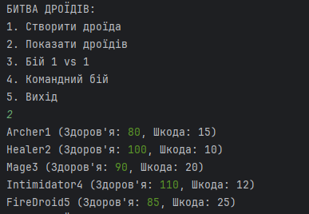

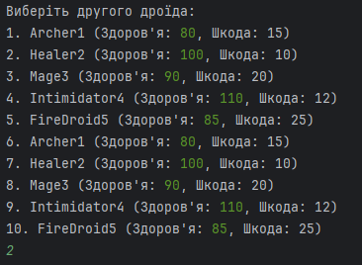
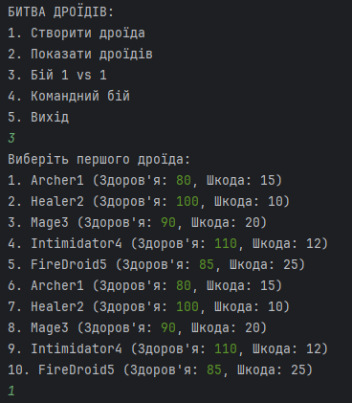
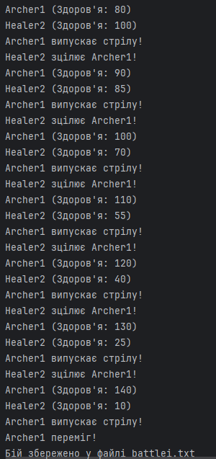
Посилання на репозиторій GitHub:
https://github.com/tarasveremchuk/ready_labs_pp
Висновок:
На цій лабораторній роботі я навчився створювати базову структуру взаємодії між об'єктами у програмуванні на Java, зокрема в контексті бою між дроїдами. Я освоїв концепцію класів та методів, які реалізують спеціальні здібності дроїдів, а також зрозумів, як правильно обробляти логіку бою за допомогою циклів та умов.
Також я навчився працювати з файлами для збереження даних у текстовому форматі, зокрема:
- Зчитувати дані з файлу для завантаження об'єктів (дроїдів).
- Створювати та додавати інформацію до файлів за допомогою класів BufferedWriter та FileWriter, щоб зберегти лог бою.
Крім того, я удосконалив навички обробки помилок під час роботи з файлами, що дозволило мені запобігти можливим проблемам із зчитуванням або записом даних.
Ця лабораторна робота також навчила мене правильно організовувати код, розділяючи його на логічні частини, що покращує читабельність та підтримку програми в майбутньому.

